**Evidencia DEC_1063**

**Login por Identidad Digital**

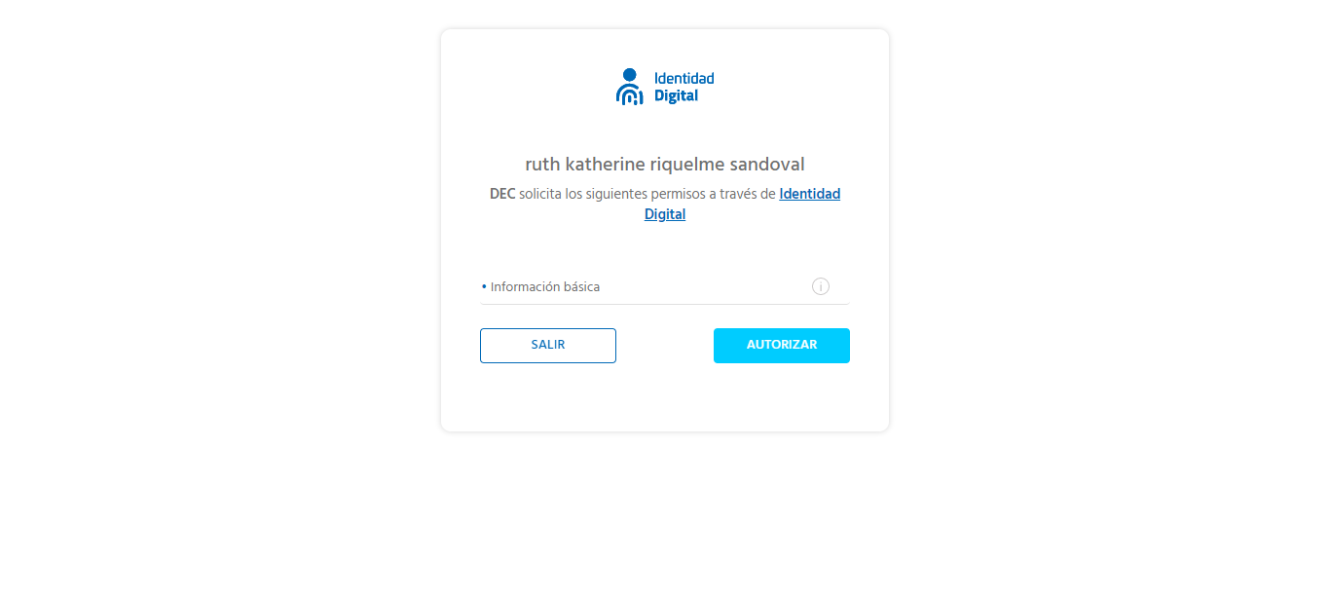

**Click al botón Autorizar**

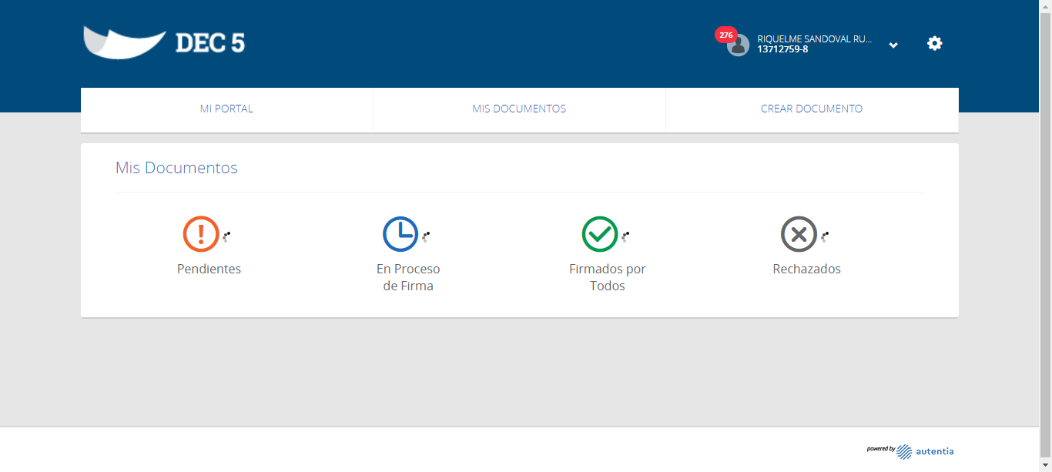

**Click a Nombre Usuario**

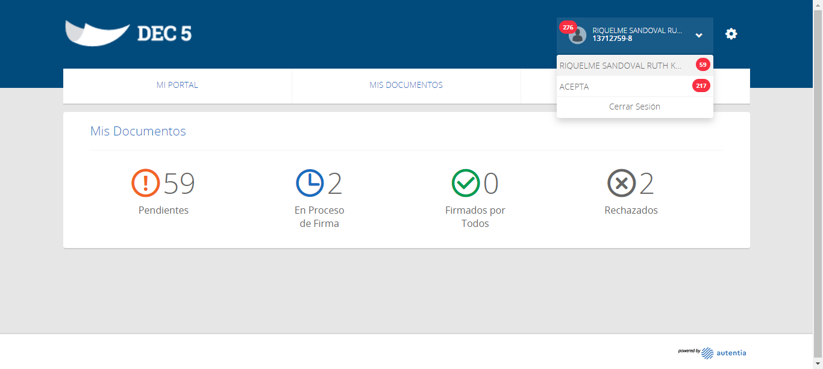

**Click empresa ACEPTA**

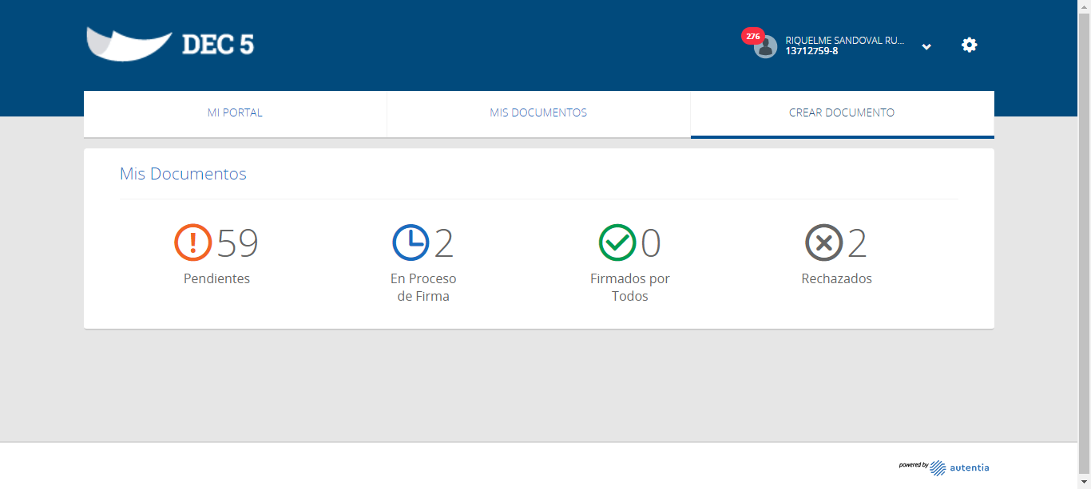

**Click Mis Documentos**

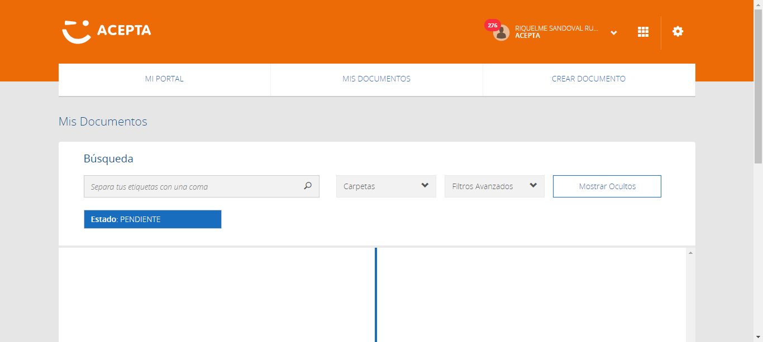

**Busqueda realizada**

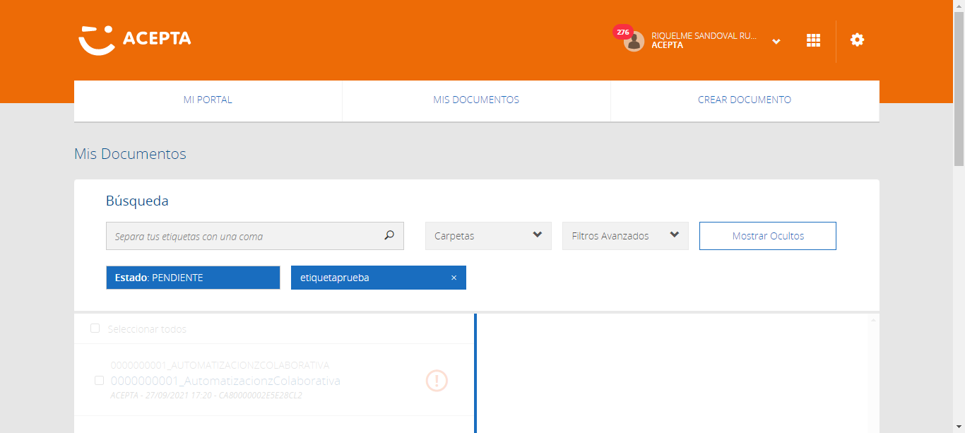

**No se encontraron resultados**

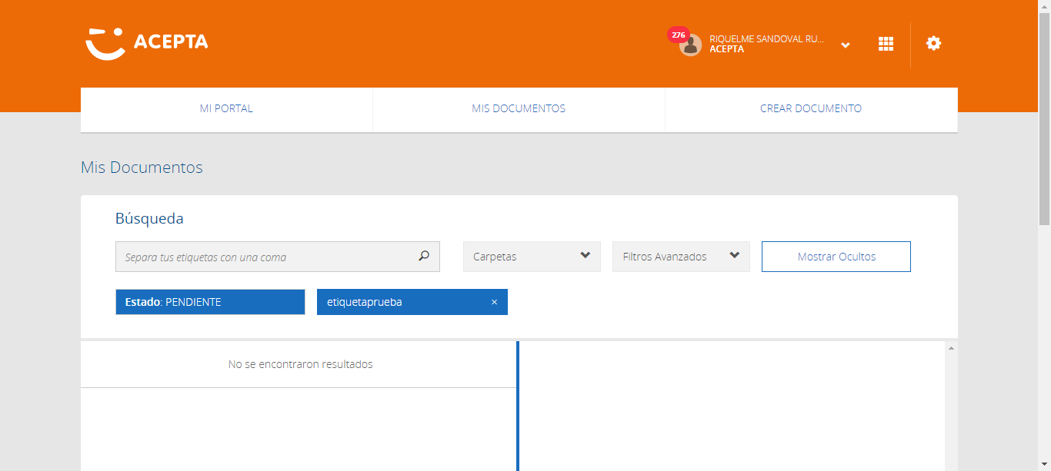

**Caso OK**

